TUẦN 33
HOẠT ĐỘNG TRẢI NGHIỆM
CHỦ ĐỀ: TÌM HIỂU THẾ GIỚI NGHỀ NGHIỆP
Sinh hoạt theo chủ đề: NGƯỜI LAO ĐỘNG TƯƠNG LAI (T2)

I. YÊU CẦU CẦN ĐẠT:
1. Năng lực đặc thù:
- Học sinh nhận biết được một số đức tính của bản thân phù hợp với ước mơ của nghề nghiệp của mình, qua đó có kế hoạch rèn luyện đức tính cần thiết cho nghề mình yêu thích.
2. Năng lực chung.
- Năng lực tự chủ, tự học: bản thân tự tin giới thiệu về nghề yêu thích trước tập thể.
- Năng lực giải quyết vấn đề và sáng tạo: Biết xây dựng cho mình kế hoạch để rèn luyện đức tính cần thiết cho nghề yêu thích của bản thân.
- Năng lực giao tiếp và hợp tác: Biết chia sẻ với bạn về hiểu biết của mình về nghề mình yêu thích.
3. Phẩm chất.
- Phẩm chất chăm chỉ: Có tinh thần chăm chỉ rèn luyện để xây dựng và hình thành đức tính cần thiết cho nghề yêu thích.
- Phẩm chất trách nhiệm: Có ý thức học hỏi, tìm hiểu về nghề mình yêu thích.
II. ĐỒ DÙNG DẠY HỌC
- Kế hoạch bài dạy, bài giảng Power point.
- SGK và các thiết bị, học liệu phụ vụ cho tiết dạy.

III. HOẠT ĐỘNG DẠY HỌC
Hoạt động của giáo viên | Hoạt động của học sinh
1. Khởi động:
- Mục tiêu:
+ Tạo không khí vui vẻ, khấn khởi trước giờ học.
+ Nhận biết những đức tính cần thiết của một số nghề nghiệp.
- Cách tiến hành:
- GV tổ chức cho Hs nghe bài hát “Anh phi công ơi!” nhạc Xuân Giao.  - GV dẫn dắt vào bài mới  -Giới thiệu từ: Người lao động : Một người làm bất cứ nghề nào đều được gọi là người lao động. Mỗi người lao động đều cần có đức tính mà nghề nghiệp đòi hỏi. | - HS lắng nghe.  - HS lắng nghe.  - HS lắng nghe, ghi vở.
2. Khám phá:
- Mục tiêu: HS chia sẻ về đúc tính của mình liên quan đến nghề nghiệp mình yêu thích.
- Cách tiến hành:
* Hoạt động 1: Chia sẻ về đúc tính của mình liên quan đến nghề nghiệp mình yêu thích. (làm việc cá nhân)  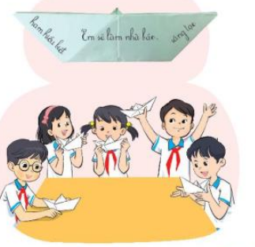  -GV Yêu cầu học sinh gấp 1 con thuyền và ghi ước mơ nghề nghiệp của mình lên đó, ghi thêm những đức tính mình đã có phù hợp với nghề nghiệp ấy.  + Gợi ý: Khi cô còn nhỏ cô rất thích trẻ em, thích chơi trò cô giáo, vì thế cô nghĩ mình có thể làm giáo viên.  -Mời HS chia sẻ con thuyền mơ ước của mình trước lớp.  - GV mời các HS khác nhận xét.  - GV nhận xét chung, tuyên dương.  -Yêu cầu Hs dán thuyền vào bảng nhóm đã treo sẵn ở góc lớp.  - GV chốt ý và mời HS đọc lại.  Mơ ước và nghĩ về nghề mình mơ ước là một việc nên làm để chuẩn bị rèn luyện những đức tính cần thiết cho nghề nghiệp ấy trong tương lai. | -Đọc yêu cầu trong sách trang 98  -Quan sát tranh  - Học sinh gấp thuyền và viết.  -Lắng nghe  - Một số HS chia sẻ trước lớp.  - HS nhận xét ý kiến của bạn.  - Lắng nghe rút kinh nghiệm.  -HS dán con thuyền của mình vào tờ giấy chung của tổ.  - 1 HS nêu lại nội dung
3. Luyện tập:
- Mục tiêu:
+ Hs biết sinh dựng kế hoạch để rèn luyện những đức tính cần thiết cho nghề mình yêu thích.
- Cách tiến hành:
Hoạt động 2. Lập kế hoạch rèn luyện đức tính cần thiết cho nghề em yêu thích. (Làm việc nhóm 2)  - GV nêu yêu cầu học sinh thảo luận nhóm 2:  + Yêu cầu HS họn một đức tính cho nghề mình yêu thích, sau đó mời bạn chung đức tính cần hướng tới về chung nhóm: VD: Rèn tính chăm chỉ; rèn đức tính yêu trẻ; rèn luyện tính kiên trì...  + Thảo luận để lập kế hoạch rèn luyện đức tính ấy. VD: Chơi chung với các bé để rèn luyện tính yêu trẻ; tập thể thao hàng ngày để rèn tính kiên trì...  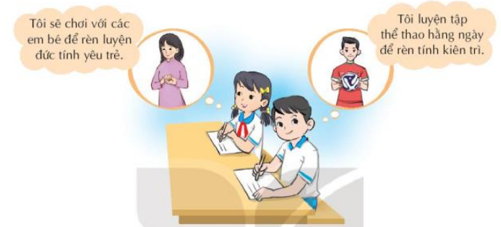  - GV mời đại diện 1 số nhóm chia sẻ.  - GV mời các nhóm khác nhận xét.  - GV nhận xét chung, tuyên dương.  - GV chốt ý và mời HS đọc lại.  Trước khi rèn luyện đức tính cho nghề mình yêu thích, tất cả chung ta đều phải rèn luyện những ... | - Học sinh chia nhóm 2, đọc yêu cầu bài và tiến hành thảo luận.  - Đại diện các nhóm chia sẻ  - Các nhóm nhận xét.  - Lắng nghe, rút kinh nghiệm.  - 1 HS nêu lại nội dung
4. Vận dụng.
- Mục tiêu:
+ Củng cố những kiến thức đã học trong tiết học để học sinh khắc sâu nội dung.
+ Vận dụng kiến thức đã học vào thực tiễn.
+ Tạo không khí vui vẻ, hào hứng, lưu luyến sau khi học sinh bài học.
- Cách tiến hành:
- GV nêu yêu cầu và hướng dẫn học sinh về nhà cùng với người thân:  + Kể cho người thân nghe về nghề nghiệp mình yêu thích.Nhờ ngưởi thân hỗ trợ thực hiện kế hoạch rèn luyện của mình  +Tìm hiểu thông tin về một người giỏi nghề mà em yêu thích.  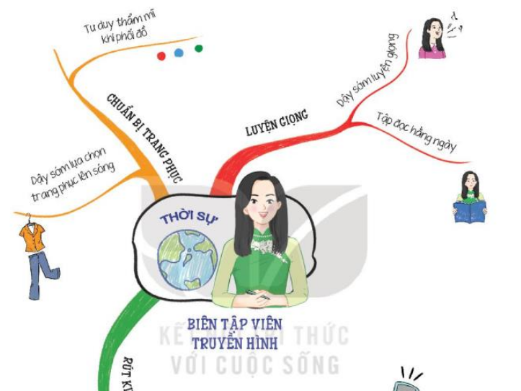  - Nhận xét sau tiết dạy, dặn dò về nhà. | - Học sinh tiếp nhận thông tin và yêu cầu để về nhà ứng dụng.  -HS có thể ghi lại thành sơ đồ giống SGK trang 99  - HS lắng nghe, rút kinh nghiệm
IV. ĐIỀU CHỈNH SAU BÀI DẠY:
.......................................................................................................................................
.......................................................................................................................................
.......................................................................................................................................

TUẦN 33
HOẠT ĐỘNG TRẢI NGHIỆM
CHỦ ĐỀ: TÌM HIỂU THẾ GIỚI NGHỀ NGHIỆP
Sinh hoạt cuối tuần: TẤM GƯƠNG NGHỀ NGHIỆP(T3)

I. YÊU CẦU CẦN ĐẠT:
1. Năng lực đặc thù:
- Học sinh chia sẻ được với các bạn về kết quả hoạt động trải nghiệm sau giờ học.
- Học sinh giới thiệu với các bạn về nhân vật mà mình ngưỡng mộ.
-Tự tin trình bày kế hoạch rèn luyện của bản thân trước nhóm, lớp.
2. Năng lực chung.
- Năng lực tự chủ, tự học: bản thân tự tin giới thiệu về nghề yêu thích trước tập thể.
- Năng lực giải quyết vấn đề và sáng tạo: Biết xây dựng cho mình kế hoạch để rèn luyện đức tính cần thiết cho nghề yêu thích của bản thân
- Năng lực giao tiếp và hợp tác: Biết chia sẻ với bạn về hiểu biết của mình về nghề mình yêu thích.
3. Phẩm chất.
- Phẩm chất chăm chỉ: Có tinh thần chăm chỉ rèn luyện để xây dựng và hình thành đức tính cần thiết cho nghề yêu thích.
- Phẩm chất trách nhiệm: Có ý thức học hỏi, tìm hiểu về nghề mình yêu thích.
II. ĐỒ DÙNG DẠY HỌC
- Kế hoạch bài dạy, bài giảng Power point.
- SGK và các thiết bị, học liệu phụ vụ cho tiết dạy.

III. HOẠT ĐỘNG DẠY HỌC
Hoạt động của giáo viên | Hoạt động của học sinh
1. Khởi động:
- Mục tiêu:
+ Tạo không khí vui vẻ, khấn khởi trước giờ học.
+ Gợi lại những kinh nghiệm cũ, kiến thức đã có, cảm xúc đã từng trải qua để HS tiếp cận chủ đề.
- Cách tiến hành:
- GV cho HS chơi trò chơi quả táo bí mật.  + GV ghi tên nghề nhiệp và các đức tính của nghề nghiệp vào quả táo  + Mời học sinh trình bày.  - GV Nhận xét, tuyên dương.  - GV dẫn dắt vào bài mới. | - HS lắng nghe.  - HS tham gia chơi  -HS trình bày kết quả đúng.  - HS lắng nghe.
2. Sinh hoạt cuối tuần:
- Mục tiêu: Đánh giá kết quả hoạt động trong tuần, đề ra kế hoạch hoạt động tuần tới.
- Cách tiến hành:
* Hoạt động 1: Đánh giá kết quả cuối tuần. (Làm việc nhóm 2)  - GV yêu cầu lớp Trưởng (hoặc lớp phó học tập) đánh giá kết quả hoạt động cuối tuần. Yêu cầu các nhóm thảo luận, nhận xét, bổ sung các nội dung trong tuần.  + Kết quả sinh hoạt nền nếp.  + Kết quả học tập.  + Kết quả hoạt động các phong trào.  - GV mời các nhóm nhận xét, bổ sung.  - GV nhận xét chung, tuyên dương. (Có thể khen, thưởng,...tuỳ vào kết quả trong tuần)  * Hoạt động 2: Kế hoạch tuần tới. (Làm việc nhóm 4)  - GV yêu cầu lớp Trưởng (hoặc lớp phó học tập) triển khai kế hoạch hoạt động tuần tới. Yêu cầu các nhóm thảo luận, nhận xét, bổ sung các nội dung trong kế hoạch.  + Thực hiện nền nếp trong tuần.  + Thi đua học tập tốt.  + Thực hiện các hoạt động các phong trào.  - GV mời các nhóm nhận xét, bổ sung.  - GV nhận xét chung, thống nhất, và biểu quyết hành động. | - Lớp Trưởng (hoặc lớp phó học tập) đánh giá kết quả hoạt động cuối tuần.  - HS thảo luận nhóm 2: nhận xét, bổ sung các nội dung trong tuần.  - Một số nhóm nhận xét, bổ sung.  - Lắng nghe rút kinh nghiệm.  - 1 HS nêu lại nội dung.  - Lớp Trưởng (hoặc lớp phó học tập) triển khai kế hoạt động tuần tới.  - HS thảo luận nhóm 4: Xem xét các nội dung trong tuần tới, bổ sung nếu cần.  - Một số nhóm nhận xét, bổ sung.  - Cả lớp biểu quyết hành động bằng giơ tay.
3. Sinh hoạt chủ đề.
- Mục tiêu:
+ Học sinh chia sẻ được với các bạn về kết quả bước đầu thực hiện kế hoạch rèn luyện của mình.
- Cách tiến hành:
Hoạt động 3. Kể về những việc em đã làm được theo kế hoạch rèn luyện đức tính của nghề em yêu thích. (Làm việc nhóm 2)  - GV nêu yêu cầu học sinh thảo luận nhóm 2 và chia sẻ:  + Em đã thực hiện được những việc gì để rèn luyện đức tính của nghề em yêu thích.  +Trong quá trình thực hiện em có gặp khó khăn gì không? Em khắc phục những khó khăn ấy bằng cách nào?  - GV mời các nhóm khác nhận xét.  - GV nhận xét chung, tuyên dương, khích lệ học sinh tiếp tục rèn luyện. | - Học sinh chia nhóm 2, đọc yêu cầu bài và tiến hành thảo luận.  - Các nhóm giới thiệu về kết quả thu hoạch của mình.  - Các nhóm nhận xét.  - Lắng nghe, rút kinh nghiệm.
4. Thực hành.
- Mục tiêu:
+ Học sinh giới thiệu với các bạn về nhân vật mà mình ngưỡng mộ.
- Cách tiến hành:
Hoạt động 4: Thuyết trình về một người giỏi nghề mà em tìm hiểu. (Làm việc nhóm bàn)  - GV yêu cầu học sinh làm việc theo nhóm bàn đề nghị HS để sơ đồ tư duy lên bàn.  - Yêu cầu HS nói ngắn ngọn 2-3 câu về nhân vật mình cùng người thân tìm hiểu.  - GV mời các nhóm nhận xét, bổ sung.  - GV nhận xét chung, tuyên dương, bình chọn nhóm có sơ đồ tư duy đẹp nhất . |  | - Học sinh chia nhóm 2 bàn, cùng nhau để sơ đồ tư duy lên bàn.  - Các nhóm giới thiệu về nhân vật mình cùng người thân tìm hiểu.  - Các nhóm nhận xét.  - Lắng nghe, rút kinh nghiệm.
5. Vận dụng.
- Mục tiêu:
+ Củng cố những kiến thức đã học trong tiết học để học sinh khắc sâu nội dung.
+ Vận dụng kiến thức đã học vào thực tiễn.
+ Tạo không khí vui vẻ, hào hứng, lưu luyến sau khi học sinh bài học.
- Cách tiến hành:
- GV nêu yêu cầu và hướng dẫn học sinh về nhà cùng với người thân:  + Tiếp tục thực hiện kế hoạch rèn luyện những đức tính cần thiết cho nghề nghiệp mình yêu thích.  - Nhận xét sau tiết dạy, dặn dò về nhà. | - Học sinh tiếp nhận thông tin và yêu cầu để về nhà tiếp tục thực hiện  - HS lắng nghe, rút kinh nghiệm
IV. ĐIỀU CHỈNH SAU BÀI DẠY:
.......................................................................................................................................
.......................................................................................................................................
.......................................................................................................................................

